Enlace: http://www.larepublica.net/app/cms/www/index.php?pk_articulo=49134

Lunes 1 de Agosto, 2011

¿Se siente seguro en las redes sociales?
Con el crecimiento de su popularidad, también se han incrementado las amenazas de los criminales de la web
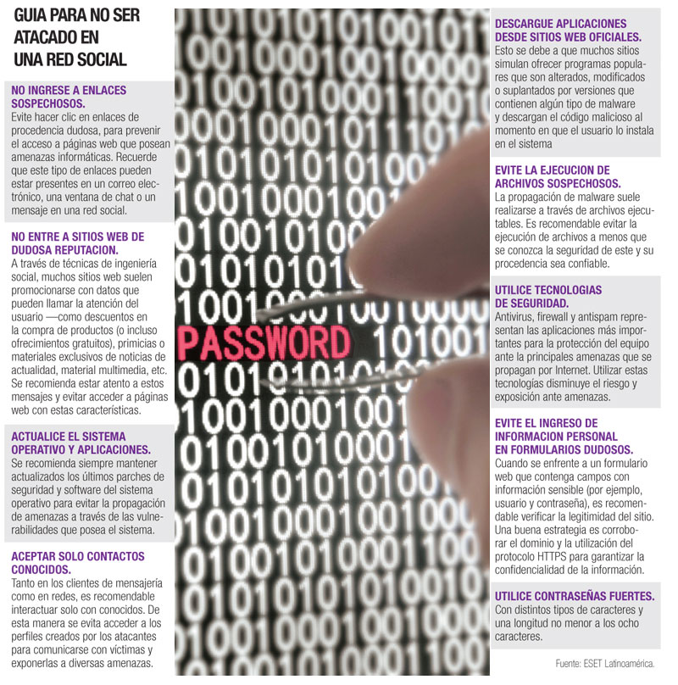
La popularidad de las redes sociales ha estado acompañada por un incremento en las amenazas a la seguridad de sus usuarios.

Este año Facebook anunció mejoras en su portal en el tema de privacidad, impulsado entre otras cosas por situaciones como la suplantación de identidad.
Aunque esta red social es la mayor fuente de ataques, fue Twitter la que sufrió el peor, denominado “OnMouse Twitter Worm”, que hacía que algunos de sus usuarios fueran redirigidos a otras páginas, según la empresa Sophos, la cual ha realizado varios estudios sobre el tema de la inseguridad.
En su informe “Social Security de Sophos” realizado en Estados Unidos, determinó que un 67% de los participantes había recibido spam, mientras que 43% fue víctima de “Phishing”, o sea de robo de información confidencial como sus contraseñas por medio de estafadores.
Precisamente la información y el dinero son los blancos de los atacantes, según destaca la empresa ESET Latinoamérica.
Otro estudio que trata sobre el tema, el elaborado por InSite Consulting, estimó que América Latina es la región con mayor porcentaje de uso de redes sociales del mundo.
“Sin lugar a dudas las redes sociales son un valioso recurso para los internautas. Para usarlas con seguridad, es recomendable no subestimar a los delincuentes informáticos y aprender a hacer un uso correcto de herramientas tecnológicas, configurarlas de modo adecuado y hacer una navegación responsable”, comentó Sebastián Bortnik, coordinador de Awareness & Research de ESET Latinoamérica.
Melissa González
mgonzalezt@larepublica.net

